

**“Servicio Médico Laboral para la Administración y Verificación de las Licencias Médicas por Razones de Enfermedad y Realización de Juntas Medicas “**

**Dirección General de Cultura y Educación de la Provincia de Buenos Aires**

**Primer Semestre 2019**

A continuacion se detallan el **total de las prestaciones** realizadas por Dienst Consulting S.A durante el **Primer Semestre del 2019** para la DGCyE de la Provincia de Buenos Aires.-





**1.- ATENCIONES AMBULATORIAS**

**1.1.- Detalladas por Centro Médico.**



**1.2.- Detalladas por Centro Médico. % Ausentes.**



**1.3.- Detalladas por Cargo**



**1.4.- Detalladas por tipo de Licencia**



**1.5.- Índice de Auditoría Médica (*)**





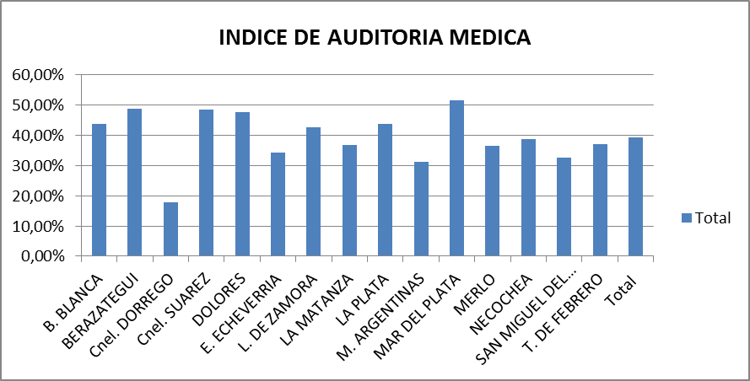

**(*) Las Licencias por Maternidad/ Fertilización Asistida se tabulan de manera separada.**

**Total de Días Solicitados por Maternidad/ Fertilización Asistida: 2.772 días**

**Total de Días Otorgados por Maternidad/ Fertilización Asistida: 2261 días**

**2.- ATENCIONES DOMICILIARIAS**

**2.1.- Detalladas por Centro Médico.**



**% Ausentes**



**2.2.- Detalladas por Cargo**



**2.3.- Detalladas por tipo de Licencia**



**2.4..- Índice de Auditoría Médica (*)**





**3.- JUNTAS MÉDICAS**

**3.1.- Detalladas por Centro Médico Zonal.**



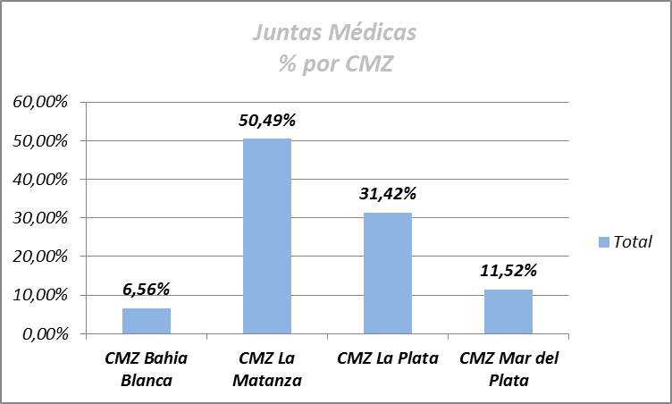

**3.2.- Detalladas por Centro Médico Zonal. % Ausentes**



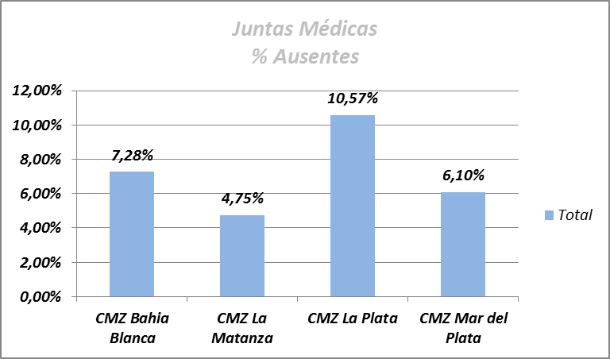

**3.3.- Detalladas por Centro Médico Zonal. Estado y DIPREGEP.**



**3.4.- Detalladas por Cargo**



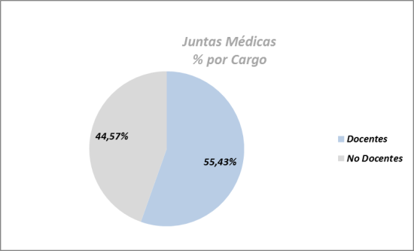

**3.5.- Detalladas por Especialidad**



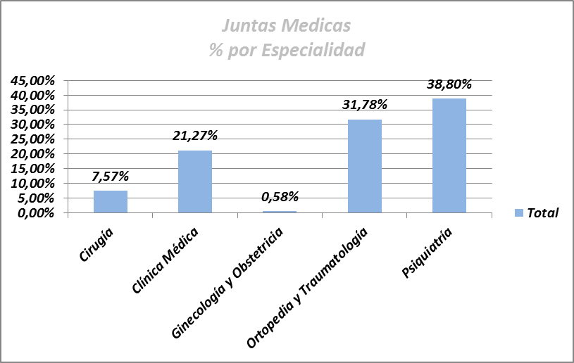

**3.6.- Detalladas por Especialidad y Cargo**



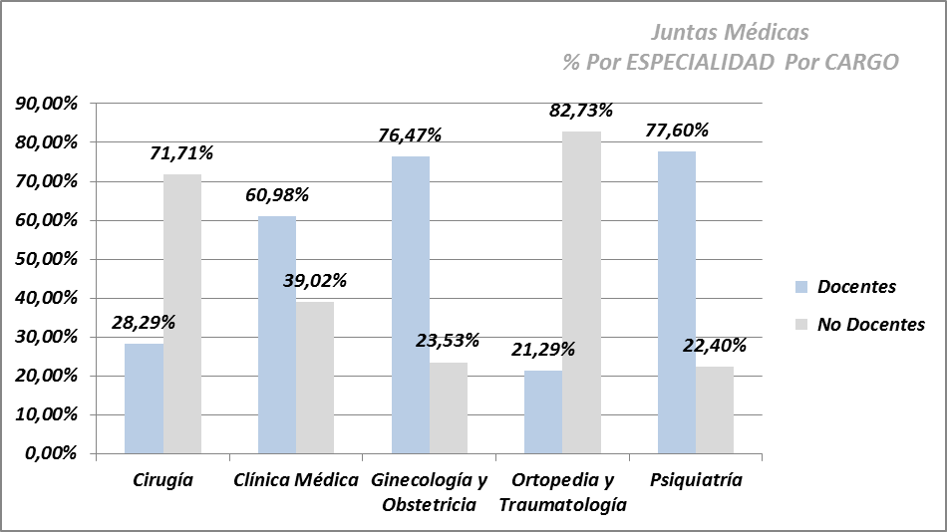



***(*) En 12 Juntas Médicas se evaluó un Cambio de funciones/Reasignación de Tareas más Servicio Provisorio por Razones de Enfermedad/Reubicación Laboral***.

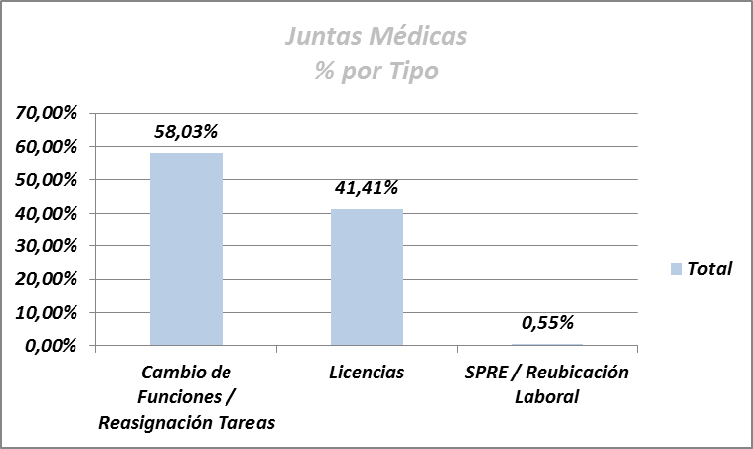

**3.7.-** **Detalladas por Tipo de Junta Médica. % Altas /Denegados**



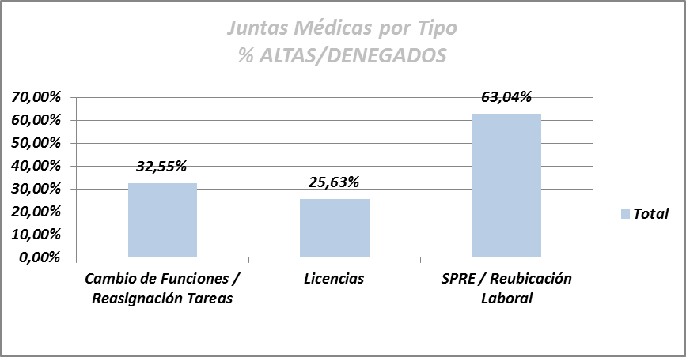

**3.8.-** **Detalladas por Cambio de Función/ Reasignación de Tareas**



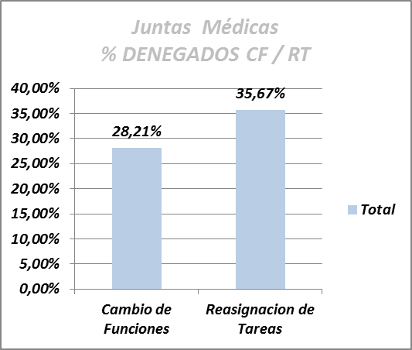

**3.9.- Detalladas por Tipo y Por CMZ. % Altas Denegados**



**(*)** **En 12 Juntas Médicas** se evaluó un Cambio de funciones/Reasignación de Tareas **más**  Servicio Provisorio por Razones de Enfermedad/Reubicación Laboral, a saber: 6 (seis) Juntas Medicas se realizaron en Bahía Blanca, 6 (seis) Juntas Medicas se realizaron en La Matanza.

**Días de licencia promedio otorgados por Junta Medica: 9.28 días**